Курсанты первого курса БГУИР приняли военную присягу
24 августа 2019 года состоялось торжественное мероприятие, посвященное принятию присяги курсантами первого курса военного факультета БГУИР.
В нынешнем году священную воинскую клятву перед своими товарищами, офицерами и родными произнесли 63 новобранца. Впервые в их числе - 4 девушки. 49 курсантов пройдут обучение в интересах Министерства обороны, 4 – Государственного пограничного комитета, 10 - Министерства внутренних дел. По окончании университета молодым защитникам Родины будет присвоено воинское звание "лейтенант" и квалификация "инженер".
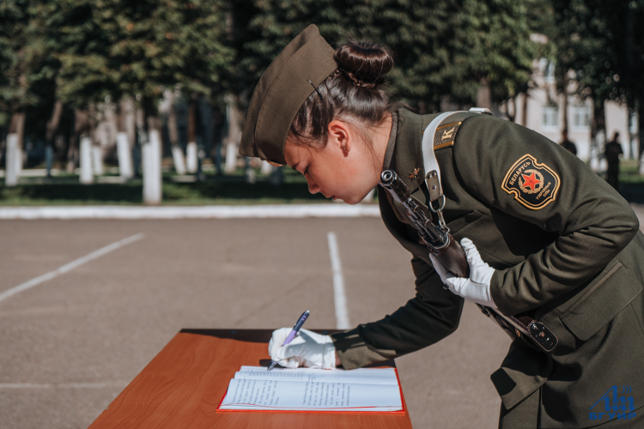
Первым будущих офицеров поздравил начальник военного факультета полковник Юрий Кулешов, пожелав ребятам удачи и успехов в постижении нелегкой военной науки. От имени новобранцев выступил рядовой Дмитрий Прозоров. С напутственными словами к курсантам обратились и родители. Они уверены, что молодые люди достойно пройдут предстоящий путь в образовании, станут настоящими офицерами и профессионалами ратного дела.
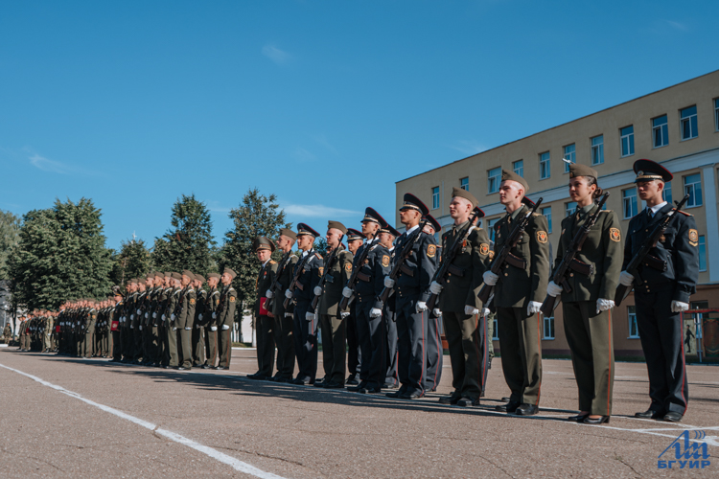
В этом году на военный факультет прошел набор курсантов по 4 специальностям: "радиотехника", "инфокоммуникационные технологии" (по направлениям): "инфокоммуникационные системы стандартизации, сертификации и контроль параметров", "инфокоммуникационные технологии (системы телекоммуникаций специального назначения)","вычислительные машины, системы и сети". Первокурсники прошли углубленный профессионально-психологический отбор, вступительные испытания и курс профессиональной подготовки. В течение нескольких недель они осваивали азы армейской жизни - привыкали к распорядку дня, изучали положения общевоинских уставов, оружие и средства защиты, а также улучшали свои физические показатели.

